Temat: Strażnicy przyrody
data: 20.04.2020
Cele:
- dziecko doskonali umiejętność rozróżniania prawej i lewej strony;
– dziecko dostrzega potrzebę dbania o środowisko.
Witajcie moje Tygryski! Jak Wam minął weekend? Słonecznie, prawda? Mam nadzieję, że nabraliście energii na nadchodzący tydzień, a będziemy w nim dbać o planetę Ziemię.
Na początek krótka rozgrzewka : https://www.youtube.com/watch?v=OZTYeTEZ2wA
A teraz „Przybij piątkę!” razem z mamą albo tatą. Przywitajcie się ze sobą poprzez odbijanie na przemian prawych i lewych dłoni uniesionych w górę. Fajna zabawa! Prawda?
Zadanie 1.” Wolno czy nie wolno?”
Każdy Strażnik przyrody wie co wolno, a czego nie wolno robić w przyrodzie. Jeśli chcesz zostać prawdziwym Strażnikiem przyrody, przyporządkuj ilustracje wskazujące zachowania dzieci do odpowiedniego obrazka Ziemi (zdrowa Ziemia, chora Ziemia). Powodzenia!!

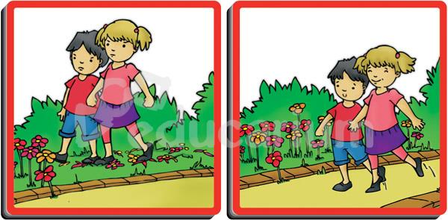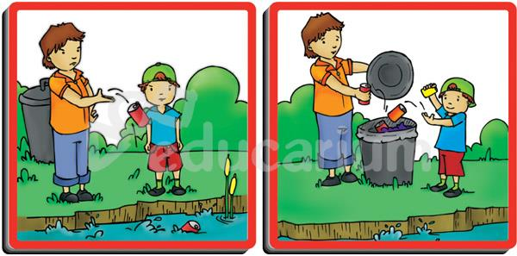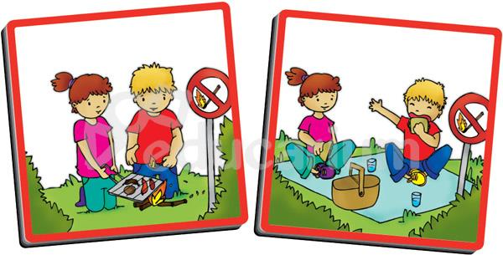
UDAŁO CI SIĘ WYKONAĆ ZADANIE PRAWIDŁOWO? GRATULUJĘ!! MAM DLA CIEBIE NAGRODĘ - MEDAL STRAŻNIKA PRZYRODY!:
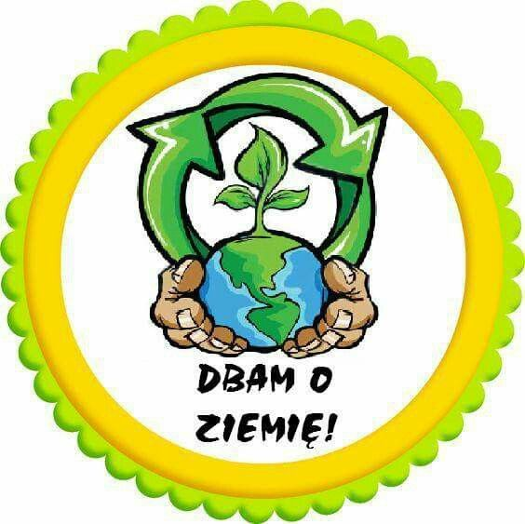

Zadanie 2. „ Kwitnąca planeta Ziemia” – praca plastyczna
Jeśli masz jeszcze ochotę wykonać przyjemną pracę plastyczną, oto moja propozycja dla Ciebie:

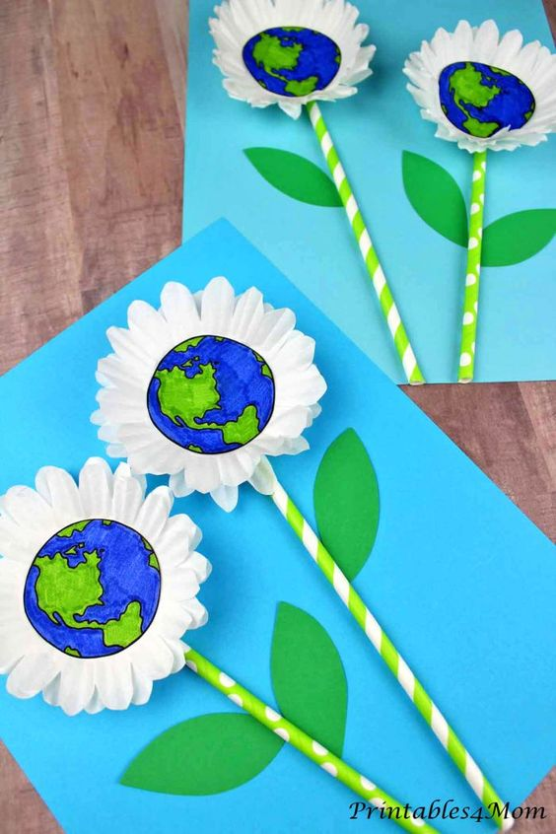

MIŁEGO DNIA!!!

Źródła: DZIECIAKI W AKCJI, 3-latki, Plan pracy wychowawczo-dydaktycznej; Michalina Latko, Magdalena Pozorska. ©Nowa Era Sp. z o.o., 2019
https://www.vectorstock.com/royalty-free-vector/a-girl-hugging-earyh-vector-26210419
https://www.freepik.com/free-vector/smile-emotion-earth-icon_4564411.htm
https://www.printables4mom.com/daisy-earth-day-craft-printable/?utm_source=newsletter&utm_medium=email&utm_campaign=celebrate_earth_day_with_these_last_minute_printable_crafts_and_activities&utm_term=2018-04-20

